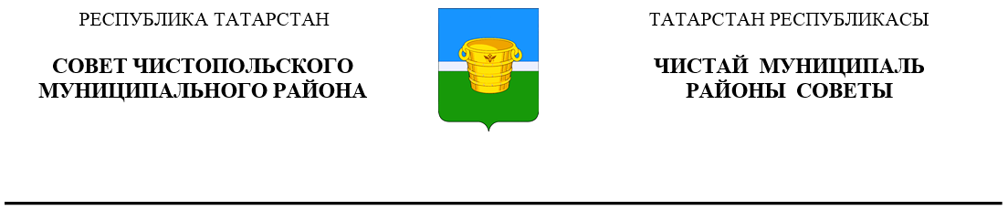
 | Решение |  |  | Карар
12 июля 2024 года г.Чистополь |  |  | № 32/2

Об утверждении Правил землепользования
и застройки муниципального образования
«Чистопольско-Высельское сельское поселение»
Чистопольского муниципального района
Республики Татарстан

В соответствии с Федеральным законом от 06 октября 2003 года №131-ФЗ «Об общих принципах организации местного самоуправления Российской Федерации», Уставом муниципального образования «Чистопольский муниципальный район» Республики Татарстан, учитывая заключение публичных слушаний, проведенных 02.05.2024 года, Совет Чистопольского муниципального района Республики Татарстан

РЕШИЛ:

1. Утвердить прилагаемые Правила землепользования и застройки муниципального образования «Чистопольско-Высельское сельское поселение» Чистопольского муниципального района Республики Татарстан.
2. Исполнительному комитету Чистопольского муниципального района Республики Татарстан разместить Правила землепользования и застройки муниципального образования «Чистопольско-Высельское сельское поселение» Чистопольского муниципального района Республики Татарстан в Федеральной государственной информационной системе территориального планирования Российской Федерации в установленные законодательством сроки.
3. Опубликовать настоящее решение в установленном порядке и разместить на официальном сайте Чистопольского муниципального района Республики Татарстан (chistopol.tatarstan.ru).
4. Контроль за исполнением настоящего решения возложить на постоянную депутатскую комиссию Совета Чистопольского муниципального района по вопросам законности, правопорядка и депутатской деятельности.

Глава Чистопольского
муниципального района Д.А. Иванов

